창업연계공학설계입문

프로젝트 명 | 창업연계공학설계입문
팀 명 | 9
문서 제목 | 4차 과제 보고서

Version | 3
Date | 2017-11-20

팀원 | 이원주 (조장) / 20171671
팀원 | 이윤서 / 20171673
팀원 | 김세연 / 20135180
지도교수 | 김상철 교수
분반 | 4 분반

CONFIDENTIALITY/SECURITY WARNING
이 문서에 포함되어 있는 정보는 국민대학교 소프트웨어융합대학 소프트웨어학부 및 소프트웨어학부 개설 교과목 공학설계입문 수강 학생 중 프로젝트 “xxxx xxxx”를 수행하는 팀 “xxxxx”의 팀원들의 자산입니다. 국민대학교 소프트웨어학부 및 팀 “xxxxxx”의 팀원들의 서면 허락없이 사용되거나, 재가공 될 수 없습니다.

문서 정보 / 수정 내역

Filename | n차과제-장애물 회피 라인트레이싱 .doc
원안작성자 | 김세연, 이원주, 이윤서
수정작업자 | 김세연, 이원주, 이윤서

수정날짜 | 대표수정자 | Revision | 추가/수정 항목 | 내 용
2017-11-13 | 이윤서 | 1.0 | 최초 작성 | 서론, 건의사항, 수행내용 작성
2017-11-14 | 김세연 | 1.1 | 내용 수정 | 디자인 방향, 향후 계획 추가
2017-11-19 | 이윤서 | 1.2 | 내용 수정 | 수행 내용 수정
2017-11-20 | 이원주 | 1.3 | 내용 수정 | 코드 수정

본 양식은 소프트웨어학부 창업연계공학설계입문 과목의 프로젝트 중간보고서 작성을 위한 기본 양식입니다. 문서의 필수 항목을 제시하는 것이니 폰트, 문단 구조 등의 디자인 부분은 자유롭게 설정하기 바랍니다. 양식 내에 붉은 색으로 기술한 부분은 지우고 작성하기 바랍니다.

목 차

1 서론 4
2 기본 아이디어 5
2.1 H/W 디자인 방향 5
2.2 S/W 디자인 방향 5
3 수행 내용 6
3.1 직교형 장애물 인식을 이용한 직각 코스 주행 6
3.2 장애물 인식 및 회피 6
3.3 곡률 코스 처리 6
4 향후 추진계획 7
4.1 향후 계획의 세부 내용 7
5 애로 및 건의사항 8
6 회의록 9

서론
프로젝트의 목표를 명확하게 기술한다.
- 문제정의
- 문제 해결을 위한 기술적 목표를 간략히 언급
  - 이를 위해 ‘현실적 제한 요소’의 고려하였음을 기술
    - ‘현실적 제한요소’의 예: 무게, 가격(센서의 개수), 성능(주행시간)

라즈베리카가 중간에 장애물 두 개를 설치한 트랙을 따라 라인트레이싱을 할 수 있도록 한다.

이 문제를 해결하기 위해서는 우선 라즈베리카가 라인을 따라 이동할 수 있게 만들어야 한다.
라인을 따라서 움직이게 만들기 위해서는 경우의 수에 따라 직진, 좌회전, 우회전을 할 수 있도록 해야 한다.
중간에 장애물이 설치되어 있으므로 장애물이 인식되었을 때, 라인을 적절히 벗어나 장애물을 돌아간 뒤에 다시 라인으로 돌아올 수 있도록 만들어야 한다.

현실적 제한 요소

하드웨어(라즈베리 자동차) 센서의 인식률, 모터의 힘과 속도가 사람 마다 전부 다르고, 직진이나 정지를 할 때, 관성에 의해 하드웨어가 코드대로 정확히 구동 되지 않아서 이론과 실제가 다른 부분이 많다.

기본 아이디어 (아래는 샘플 내용으로 세부 내용은 각 조별로 새로 작성 바랍니다)
목표 달성을 위한, 기본적인 아이디어를 기술한다. (비전공자도 이해할 수 있을 정도로 쉽고명확히 기술할 것!)

H/W 디자인 방향
목표 달성을 위해, H/W 디자인을 어떻게 하였음을 간략히 기술
- 1~2개 정도의 그림을 곁들여 짧고 명쾌하게 설명할 것

하드웨어는 교안에 나와있는 대로 기존 후륜 모터가 있고 앞쪽엔 초음파 센서, 적외선 5방향 트래킹 센서가 달려있어서 전방에 장애물과 바닥의 라인을 인식할 수 있도록 한다.

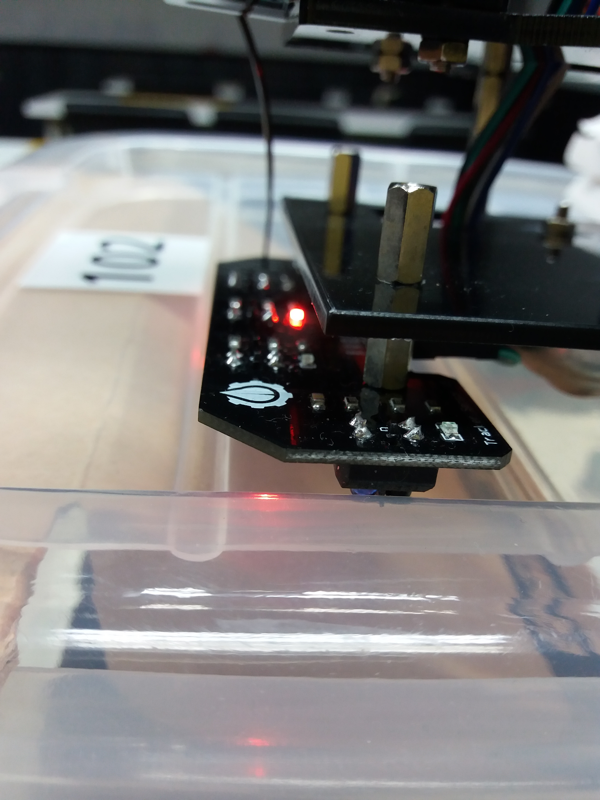
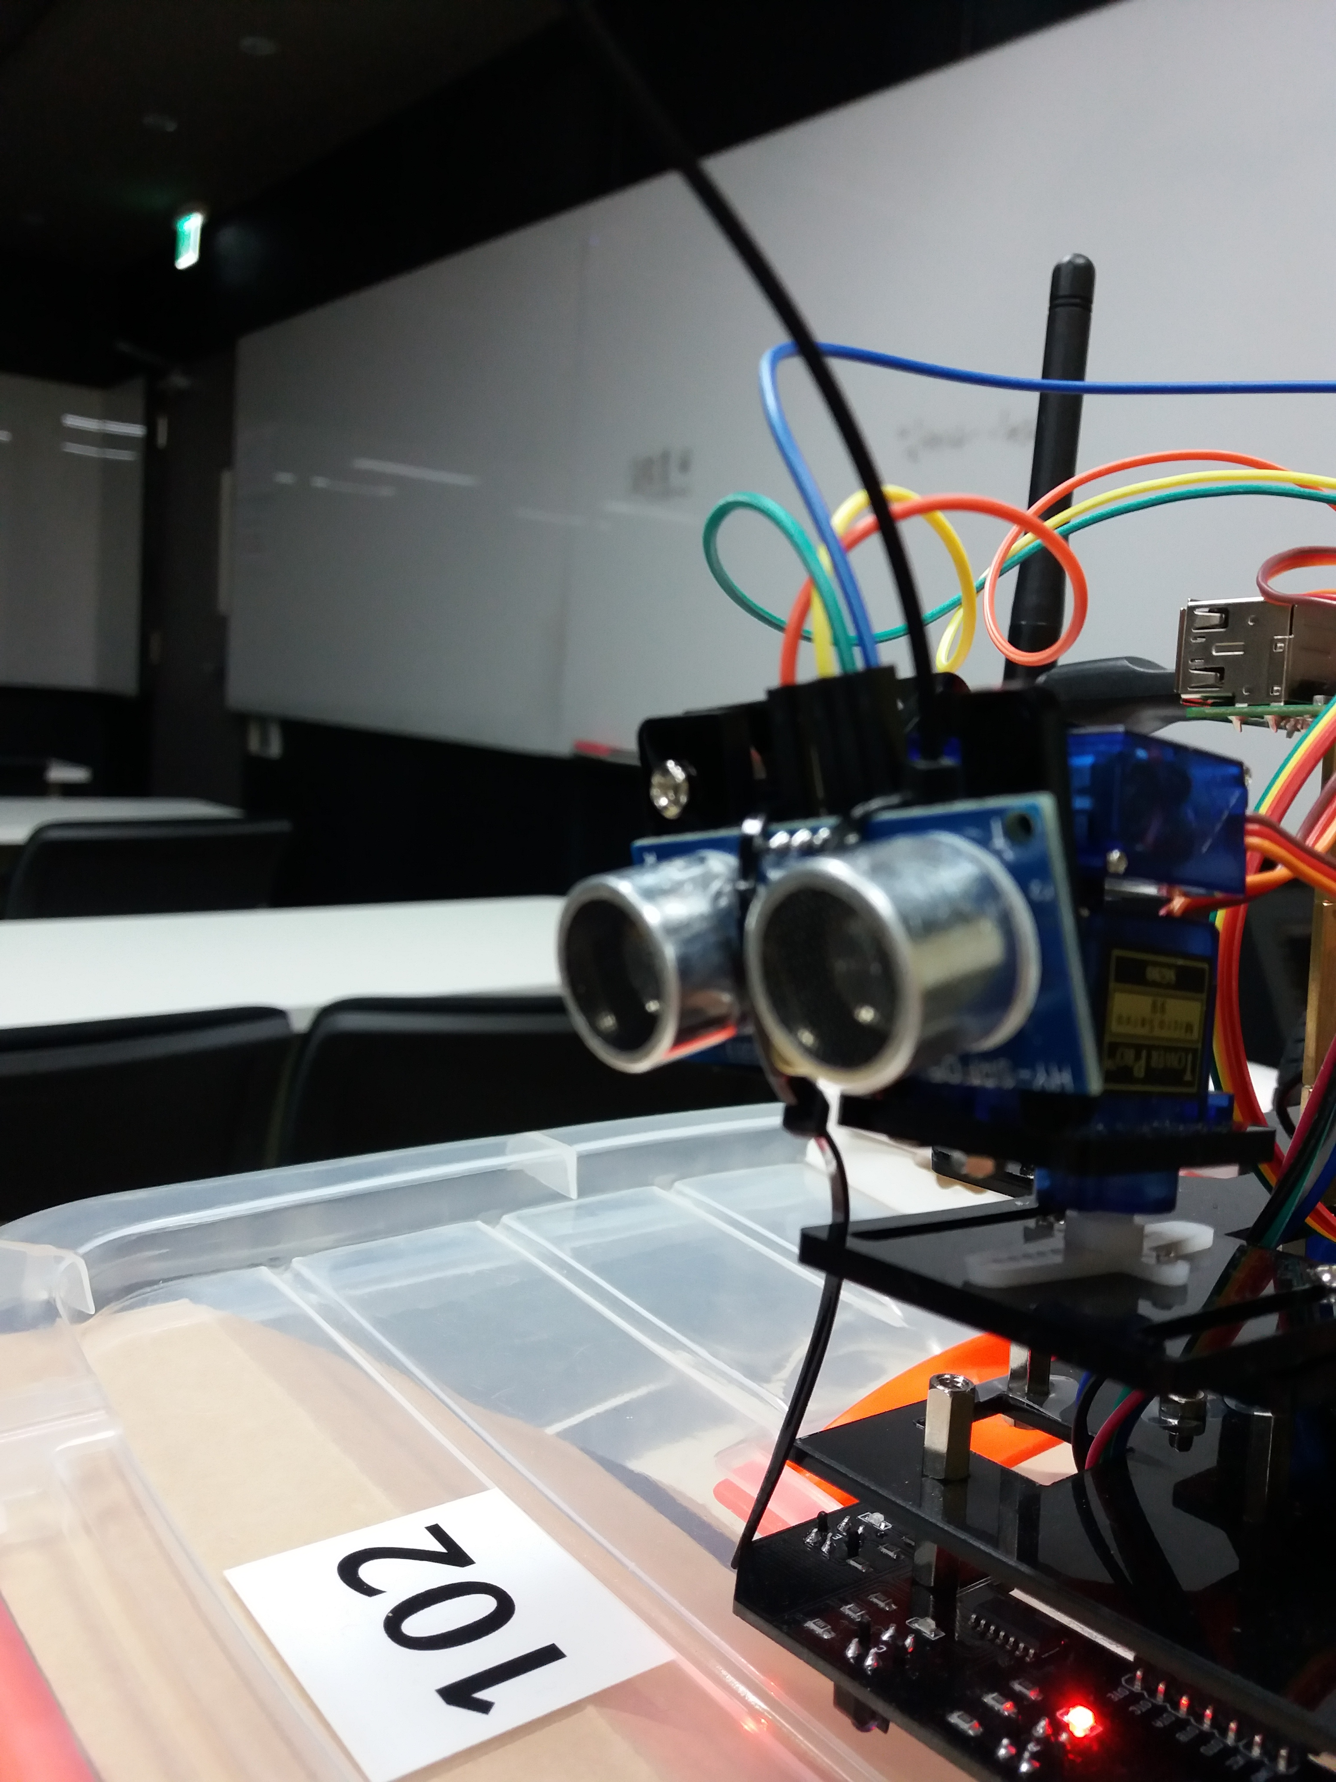

S/W 디자인 방향
목표 달성을 위해, S/W 디자인을 어떻게 하였음을 간략히 기술
- 기본적인 S/W 알고리즘 방법 기술
- 1~2개 정도의 그림을 곁들여 짧고 명쾌하게 설명할 것

TurnModule : 포인트 턴, 스윙 턴, 커브 턴 세가지 종류의 턴을 구현해서 좌회전, 우회전을 할 수 있게 한다.

go_any : 직진, 후진을 구현한다.

TrackingModule : 라인트레이싱

ultraModule : 초음파 센서로 전방에 장애물이 있는지 확인한다.

Condition : 직진, 좌회전, 우회전을 해야 하는 경우의 수를 나눠서 저장한다.

라인트레이싱을 할 때 발생할 수 있는 여러가지 경우의 수를 고려하여 라인트레이싱과 장애물 회피를 안정적으로 할 수 있게 만들도록 한다.

수행 내용 (아래는 샘플 내용으로 세부 내용은 각 조별로 새로 작성 바랍니다)
문제해결과정을 기술하며 이 때 현실적 제한요소를 어떤 식으로 반영했는지 기술

직교형 장애물 인식을 이용한 직각 코스 주행
- 직각코스 주행시 직교형 장애물 인식 결과를 어떻게 사용하였는지를 기술
  - 만일 사용하지 않았으면, 어떠한 방식으로 직각코스를 주행하는 알고리즘을 고안하였는지를 기술
.
<condition.py>

forward_condition= [
[1, 0, 0, 0, 1],
[1, 1, 0, 1, 1],
[1, 0, 0, 1, 1],
[1, 1, 0, 0, 1],
]

left_condition = [
[1, 1, 0, 0, 1],
[1, 1, 1, 0, 1],
[1, 1, 1, 0, 0],
[1, 1, 1, 1, 0],
]

right_condition = [
[1, 0, 0, 1, 1],
[1, 0, 1, 1, 1],
[0, 0, 1, 1, 1],
[0, 1, 1, 1, 1],
]

stop_condition = [
[0, 0, 0, 0, 0]
]

sp1 = [
[0,0,1,1,1],
]

sp2 = [
[1,1,1,0,0],
]

<go_any.py>
import RPi.GPIO as GPIO

from time import sleep

GPIO.setwarnings(False)

GPIO.setmode(GPIO.BOARD)

def REVERSE(x):
if x == True:
return False
elif x == False:
return True

forward0 = True
forward1 = False

backward0 = REVERSE(forward0)
backward1 = REVERSE(forward1)

MotorLeft_A = 12
MotorLeft_B = 11
MotorLeft_PWM = 35

MotorRight_A = 15
MotorRight_B = 13
MotorRight_PWM = 37

def leftmotor(x):
if x == True:
GPIO.output(MotorLeft_A, GPIO.HIGH)
GPIO.output(MotorLeft_B, GPIO.LOW)
elif x == False:
GPIO.output(MotorLeft_A, GPIO.LOW)
GPIO.output(MotorLeft_B, GPIO.HIGH)
else:
print
'Config Error'

def rightmotor(x):
if x == True:
GPIO.output(MotorLeft_A, GPIO.LOW)
GPIO.output(MotorLeft_B, GPIO.HIGH)
elif x == False:
GPIO.output(MotorLeft_A, GPIO.HIGH)
GPIO.output(MotorLeft_B, GPIO.LOW)
else:
print
'Config Error'

GPIO.setup(MotorLeft_A, GPIO.OUT)
GPIO.setup(MotorLeft_B, GPIO.OUT)
GPIO.setup(MotorLeft_PWM, GPIO.OUT)

GPIO.setup(MotorRight_A, GPIO.OUT)
GPIO.setup(MotorRight_B, GPIO.OUT)
GPIO.setup(MotorRight_PWM, GPIO.OUT)

LeftPwm = GPIO.PWM(MotorLeft_PWM, 100)

RightPwm = GPIO.PWM(MotorRight_PWM, 100)

def go_forward_any(speed):

leftmotor(forward0)
leftmotor(forward1)

GPIO.output(MotorLeft_PWM,GPIO.HIGH)

rightmotor(forward0)
rightmotor(forward1)

GPIO.output(MotorRight_PWM,GPIO.HIGH)

LeftPwm.ChangeDutyCycle(speed)

RightPwm.ChangeDutyCycle(speed)

def go_backward_any(speed):

leftmotor(backward0)
leftmotor(backward1)

GPIO.output(MotorLeft_PWM,GPIO.HIGH)

rightmotor(backward0)
rightmotor(backward1)

GPIO.output(MotorRight_PWM,GPIO.HIGH)

LeftPwm.ChangeDutyCycle(speed)

RightPwm.ChangeDutyCycle(speed)

def go_forward(speed, running_time):

leftmotor(forward0)
leftmotor(forward1)

GPIO.output(MotorLeft_PWM,GPIO.HIGH)

rightmotor(forward0)
rightmotor(forward1)

GPIO.output(MotorRight_PWM,GPIO.HIGH)

LeftPwm.ChangeDutyCycle(speed)

RightPwm.ChangeDutyCycle(speed)

sleep(running_time)

def go_backward(speed, running_time):

leftmotor(backward0)
leftmotor(backward1)

GPIO.output(MotorLeft_PWM,GPIO.HIGH)

rightmotor(backward0)
rightmotor(backward1)

GPIO.output(MotorRight_PWM,GPIO.HIGH)

LeftPwm.ChangeDutyCycle(speed)

RightPwm.ChangeDutyCycle(speed)

sleep(running_time)

def stop():
# the speed of left motor will be set as LOW
GPIO.output(MotorLeft_PWM, GPIO.LOW)
# the speed of right motor will be set as LOW
GPIO.output(MotorRight_PWM, GPIO.LOW)
# left motor will be stopped with function of ChangeDutyCycle(0)
LeftPwm.ChangeDutyCycle(0)
# left motor will be stopped with function of ChangeDutyCycle(0)
RightPwm.ChangeDutyCycle(0)

def pwm_setup():
LeftPwm.start(0)
RightPwm.start(0)

def pwm_low():
GPIO.output(MotorLeft_PWM, GPIO.LOW)
GPIO.output(MotorRight_PWM, GPIO.LOW)
LeftPwm.ChangeDutyCycle(0)
RightPwm.ChangeDutyCycle(0)
GPIO.cleanup()

<go_any.py>

직진을 일정 시간 하는 함수와 정해진 시간 없이 직진하는 함수, 후진을 일정 시간 하는 함수와 정해진 시간 없이 후진하는 함수, 그리고 정지하는 함수가 구현되어 있다. 이를 이용해서 직진할 수 있다.

<condition.py>

직진, 좌회전, 우회전, 정지 등의 조건이 입력되어 있다. 이중에 직진 조건을 만족할 때 직진을 할 수 있도록 한다.

장애물 인식 및 회피
- 트랙 코스 중 장애물을 어떻게 인식하고 회피하였는지 정리하여 기술

<ultraModule.py>

import RPi.GPIO as GPIO # import GPIO librery
import time

GPIO.setmode(GPIO.BOARD)

trig=33
echo=31

leftmostled=16
leftlessled=18
centerled=22
rightlessled=40
rightmostled=32

#ultrasonic sensor setting
GPIO.setup(trig,GPIO.OUT)
GPIO.setup(echo,GPIO.IN)

def getDistance():
GPIO.output(trig,False)
time.sleep(0.5)
GPIO.output(trig,True)
time.sleep(0.00001)
GPIO.output(trig,False)
while GPIO.input(echo)==0:
pulse_start=time.time()
while GPIO.input(echo)==1:
pulse_end=time.time()
pulse_duration=pulse_end-pulse_start
distance=pulse_duration*17000
distance=round(distance,2)
return(distance)

<TurnModule.py>

import RPi.GPIO as GPIO
import time

GPIO.setmode(GPIO.BOARD)

GPIO.setwarnings(False)

def REVERSE(x):
if x == True:
return False
elif x == False:
return True

forward0 = True
forward1 = False

backward0 = REVERSE(forward0)
backward1 = REVERSE(forward1)

MotorLeft_A = 12
MotorLeft_B = 11
MotorLeft_PWM = 35

MotorRight_A = 15
MotorRight_B = 13
MotorRight_PWM = 37

def leftmotor(x):
if x == True:
GPIO.output(MotorLeft_A, GPIO.HIGH)
GPIO.output(MotorLeft_B, GPIO.LOW)
elif x == False:
GPIO.output(MotorLeft_A, GPIO.LOW)
GPIO.output(MotorLeft_B, GPIO.HIGH)
else:
print 'Config Error'

def rightmotor(x):
if x == True:
GPIO.output(MotorRight_A, GPIO.LOW)
GPIO.output(MotorRight_B, GPIO.HIGH)
elif x == False:
GPIO.output(MotorRight_A, GPIO.HIGH)
GPIO.output(MotorRight_B, GPIO.LOW)

GPIO.setup(MotorLeft_A,GPIO.OUT)
GPIO.setup(MotorLeft_B,GPIO.OUT)
GPIO.setup(MotorLeft_PWM,GPIO.OUT)

GPIO.setup(MotorRight_A,GPIO.OUT)
GPIO.setup(MotorRight_B,GPIO.OUT)
GPIO.setup(MotorRight_PWM,GPIO.OUT)

LeftPwm=GPIO.PWM(MotorLeft_PWM,100)

RightPwm=GPIO.PWM(MotorRight_PWM,100)

def rightSwingTurn(speed, running_time):
# set the left motor to go fowrard
leftmotor(forward0)
#leftmotor(forward1)

# set the left motor pwm to be ready to go forward
GPIO.output(MotorLeft_PWM,GPIO.HIGH)

# set the right motor pwm to be ready to stop
# Turn Off Right PWM
GPIO.output(MotorRight_PWM,GPIO.LOW)
# set the speed of the left motor to go fowrard
LeftPwm.ChangeDutyCycle(speed)
# set the speed of the right motor to stop
RightPwm.ChangeDutyCycle(0)
# set the running time of the left motor to go fowrard
time.sleep(running_time)

def leftSwingTurn(speed, running_time):

# set the left motor pwm to be ready to stop
# Turn Off Left PWM
GPIO.output(MotorLeft_PWM,GPIO.LOW)

# set the right motor to go fowrard
rightmotor(forward0)

# set the right motor pwm to be ready to go forward
GPIO.output(MotorRight_PWM,GPIO.HIGH)

# set the speed of the left motor to stop
LeftPwm.ChangeDutyCycle(0)
# set the speed of the right motor to go fowrard
RightPwm.ChangeDutyCycle(speed)
# set the running time of the right motor to go fowrard
time.sleep(running_time)

def rightPointTurn(speed, running_time): # student assignment (1)
# set the left motor to go fowrard
leftmotor(forward0)
#leftmotor(forward1)

# set the left motor pwm to be ready to go forward
GPIO.output(MotorLeft_PWM,GPIO.HIGH)

# set the right motor pwm to be ready to stop
rightmotor(backward0)
# Turn Off Right PWM
GPIO.output(MotorRight_PWM,GPIO.HIGH)
# set the speed of the left motor to go fowrard
LeftPwm.ChangeDutyCycle(speed)
# set the speed of the right motor to stop
RightPwm.ChangeDutyCycle(speed)
# set the running time of the left motor to go fowrard
time.sleep(running_time)

def leftPointTurn(speed, running_time):
# set the left motor to go fowrard
leftmotor(backward0)
#leftmotor(forward1)

# set the left motor pwm to be ready to go forward
GPIO.output(MotorLeft_PWM,GPIO.HIGH)

# set the right motor pwm to be ready to stop
rightmotor(forward0)
# Turn Off Right PWM
GPIO.output(MotorRight_PWM,GPIO.HIGH)
# set the speed of the left motor to go fowrard
LeftPwm.ChangeDutyCycle(speed)
# set the speed of the right motor to stop
RightPwm.ChangeDutyCycle(speed)
# set the running time of the left motor to go fowrard
time.sleep(running_time)

def curveturn(leftspeed, rightspeed, running_time):
leftmotor(forward0)
GPIO.output(MotorLeft_PWM,GPIO.HIGH)

rightmotor(forward0)
GPIO.output(MotorRight_PWM,GPIO.HIGH)

LeftPwm.ChangeDutyCycle(leftspeed)
RightPwm.ChangeDutyCycle(rightspeed)

time.sleep(running_time)

<ultraModule.py>

초음파 센서의 입력을 받아들이도록 했다. 전방에 장애물이 인식되면 장애물을 회피할 수 있도록 한다.

<TurnModule.py>

leftPointTurn, rightPointTurn, leftSwingTurn, rightSwingTurn을 구현했고 curveTurn은 left, right 구분 없이 양쪽 모터가 돌아가는 속도만 다르게 지정해서 커브할 수 있도록 했다.

곡률 코스 처리
- 트랙코스 중 곡률이 있는 곳은 어떠한 방식으로 처리하였는지를 기술

<trackingModule.py>

import RPi.GPIO as GPIO
import time
def gettracking():
GPIO.setwarnings(False)
GPIO.setmode(GPIO.BOARD)

# =======================================================================
# declare the pins of 16, 18, 22, 40, 32 in the Rapberry Pi
# as the control pins of 5-way trackinmg sensor in order to
# control direction
#
# leftmostled leftlessled centerled rightlessled rightmostled
# 16 18 22 40 32
#
# led turns on (1) : trackinmg sensor led detects white playground
# led turns off(0) : trackinmg sensor led detects black line

# leftmostled off : it means that moving object finds black line
# at the position of leftmostled
# black line locates below the leftmostled of the moving object
#
# leftlessled off : it means that moving object finds black line
# at the position of leftlessled
# black line locates below the leftlessled of the moving object
#
# centerled off : it means that moving object finds black line
# at the position of centerled
# black line locates below the centerled of the moving object
#
# rightlessled off : it means that moving object finds black line
# at the position of rightlessled
# black line locates below the rightlessled of the moving object
#
# rightmostled off : it means that moving object finds black line
# at the position of rightmostled
# black line locates below the rightmostled of the moving object
# =======================================================================

leftmostled=16
leftlessled=18
centerled=22
rightlessled=40
rightmostled=32

# =======================================================================
# because the connetions between 5-way tracking sensor and Rapberry Pi has been
# established, the GPIO pins of Rapberry Pi
# such as leftmostled, leftlessled, centerled, rightlessled, and rightmostled
# should be clearly declared whether their roles of pins
# are output pin or input pin
# since the 5-way tracking sensor data has been detected and
# used as the input data, leftmostled, leftlessled, centerled, rightlessled, and rightmostled
# should be clearly declared as input
#
# =======================================================================

GPIO.setup(leftmostled, GPIO.IN)
GPIO.setup(leftlessled, GPIO.IN)
GPIO.setup(centerled, GPIO.IN)
GPIO.setup(rightlessled, GPIO.IN)
GPIO.setup(rightmostled, GPIO.IN)

# =======================================================================
# GPIO.input(leftmostled) method gives the data obtained from leftmostled
# leftmostled returns (1) : leftmostled detects white playground
# leftmostled returns (0) : leftmostled detects black line
#
#
# GPIO.input(leftlessled) method gives the data obtained from leftlessled
# leftlessled returns (1) : leftlessled detects white playground
# leftlessled returns (0) : leftlessled detects black line
#
# GPIO.input(centerled) method gives the data obtained from centerled
# centerled returns (1) : centerled detects white playground
# centerled returns (0) : centerled detects black line
#
# GPIO.input(rightlessled) method gives the data obtained from rightlessled
# rightlessled returns (1) : rightlessled detects white playground
# rightlessled returns (0) : rightlessled detects black line
#
# GPIO.input(rightmostled) method gives the data obtained from rightmostled
# rightmostled returns (1) : rightmostled detects white playground
# rightmostled returns (0) : rightmostled detects black line
#
# =======================================================================

try:
ledcondition = [GPIO.input(leftmostled),GPIO.input(leftlessled),
GPIO.input(centerled),GPIO.input(rightlessled),
GPIO.input(rightmostled),
]
return ledcondition
time.sleep(0.5)

except KeyboardInterrupt:
GPIO.cleanup()

<condition.py>

forward_condition= [
[1, 0, 0, 0, 1],
[1, 1, 0, 1, 1],
[1, 0, 0, 1, 1],
[1, 1, 0, 0, 1],
]

left_condition = [
[1, 1, 0, 0, 1],
[1, 1, 1, 0, 1],
[1, 1, 1, 0, 0],
[1, 1, 1, 1, 0],
]

right_condition = [
[1, 0, 0, 1, 1],
[1, 0, 1, 1, 1],
[0, 0, 1, 1, 1],
[0, 1, 1, 1, 1],
]

stop_condition = [
[0, 0, 0, 0, 0]
]

sp1 = [
[0,0,1,1,1],
]

sp2 = [
[1,1,1,0,0],
]

<TurnModule.py>

import RPi.GPIO as GPIO
import time

GPIO.setmode(GPIO.BOARD)

GPIO.setwarnings(False)

def REVERSE(x):
if x == True:
return False
elif x == False:
return True

forward0 = True
forward1 = False

backward0 = REVERSE(forward0)
backward1 = REVERSE(forward1)

MotorLeft_A = 12
MotorLeft_B = 11
MotorLeft_PWM = 35

MotorRight_A = 15
MotorRight_B = 13
MotorRight_PWM = 37

def leftmotor(x):
if x == True:
GPIO.output(MotorLeft_A, GPIO.HIGH)
GPIO.output(MotorLeft_B, GPIO.LOW)
elif x == False:
GPIO.output(MotorLeft_A, GPIO.LOW)
GPIO.output(MotorLeft_B, GPIO.HIGH)
else:
print 'Config Error'

def rightmotor(x):
if x == True:
GPIO.output(MotorRight_A, GPIO.LOW)
GPIO.output(MotorRight_B, GPIO.HIGH)
elif x == False:
GPIO.output(MotorRight_A, GPIO.HIGH)
GPIO.output(MotorRight_B, GPIO.LOW)

GPIO.setup(MotorLeft_A,GPIO.OUT)
GPIO.setup(MotorLeft_B,GPIO.OUT)
GPIO.setup(MotorLeft_PWM,GPIO.OUT)

GPIO.setup(MotorRight_A,GPIO.OUT)
GPIO.setup(MotorRight_B,GPIO.OUT)
GPIO.setup(MotorRight_PWM,GPIO.OUT)

LeftPwm=GPIO.PWM(MotorLeft_PWM,100)

RightPwm=GPIO.PWM(MotorRight_PWM,100)

def rightSwingTurn(speed, running_time):
# set the left motor to go fowrard
leftmotor(forward0)
#leftmotor(forward1)

# set the left motor pwm to be ready to go forward
GPIO.output(MotorLeft_PWM,GPIO.HIGH)

# set the right motor pwm to be ready to stop
# Turn Off Right PWM
GPIO.output(MotorRight_PWM,GPIO.LOW)
# set the speed of the left motor to go fowrard
LeftPwm.ChangeDutyCycle(speed)
# set the speed of the right motor to stop
RightPwm.ChangeDutyCycle(0)
# set the running time of the left motor to go fowrard
time.sleep(running_time)

def leftSwingTurn(speed, running_time):

# set the left motor pwm to be ready to stop
# Turn Off Left PWM
GPIO.output(MotorLeft_PWM,GPIO.LOW)

# set the right motor to go fowrard
rightmotor(forward0)

# set the right motor pwm to be ready to go forward
GPIO.output(MotorRight_PWM,GPIO.HIGH)

# set the speed of the left motor to stop
LeftPwm.ChangeDutyCycle(0)
# set the speed of the right motor to go fowrard
RightPwm.ChangeDutyCycle(speed)
# set the running time of the right motor to go fowrard
time.sleep(running_time)

def rightPointTurn(speed, running_time): # student assignment (1)
# set the left motor to go fowrard
leftmotor(forward0)
#leftmotor(forward1)

# set the left motor pwm to be ready to go forward
GPIO.output(MotorLeft_PWM,GPIO.HIGH)

# set the right motor pwm to be ready to stop
rightmotor(backward0)
# Turn Off Right PWM
GPIO.output(MotorRight_PWM,GPIO.HIGH)
# set the speed of the left motor to go fowrard
LeftPwm.ChangeDutyCycle(speed)
# set the speed of the right motor to stop
RightPwm.ChangeDutyCycle(speed)
# set the running time of the left motor to go fowrard
time.sleep(running_time)

def leftPointTurn(speed, running_time):
# set the left motor to go fowrard
leftmotor(backward0)
#leftmotor(forward1)

# set the left motor pwm to be ready to go forward
GPIO.output(MotorLeft_PWM,GPIO.HIGH)

# set the right motor pwm to be ready to stop
rightmotor(forward0)
# Turn Off Right PWM
GPIO.output(MotorRight_PWM,GPIO.HIGH)
# set the speed of the left motor to go fowrard
LeftPwm.ChangeDutyCycle(speed)
# set the speed of the right motor to stop
RightPwm.ChangeDutyCycle(speed)
# set the running time of the left motor to go fowrard
time.sleep(running_time)

def curveturn(leftspeed, rightspeed, running_time):
leftmotor(forward0)
GPIO.output(MotorLeft_PWM,GPIO.HIGH)

rightmotor(forward0)
GPIO.output(MotorRight_PWM,GPIO.HIGH)

LeftPwm.ChangeDutyCycle(leftspeed)
RightPwm.ChangeDutyCycle(rightspeed)

time.sleep(running_time)

<TurnModule.py>

leftPointTurn, rightPointTurn, leftSwingTurn, rightSwingTurn을 구현했고 curveTurn은 left, right 구분 없이 양쪽 모터가 돌아가는 속도만 다르게 지정해서 커브할 수 있도록 했다. 라인을 따라 턴을 할 수 있도록 만들었다.

<condition.py>

직진, 좌회전, 우회전, 정지 등의 조건이 입력되어 있다. 곡선 코스에서 특정한 조건이 만족되면 턴을 할 수 있도록 한다.

<trackingModule.py>

5방향 적외선 센서의 입력을 받아들이도록 했다. 여기서 받아들인 조건이 condition.py에서 특정 조건과 일치하면 곡선 코스를 따라 주행 할 수 있도록 한다.

향후 추진계획

향후 계획의 세부 내용

앞으로 어떠한 문제를 해결해야 할 것인가를 기술
현재 로봇의 H/W 및 S/W 문제를 간략히 기술하고, 해결할 방안을 제시

같은 코드를 실행해도 서로 다르게 실행될 때가 있다. 아직 어떤 이유에서 그런 건지는 알지 못하지만, 좀 더 다양한 테스트 케이스로 시험해보고 그 이유를 찾아야 할 것이다.

현재 라즈베리카의 하드웨어적 문제는 센서의 입력이 항상 일정하지 않다는 것이다. 이는 부품 자체의 문제이므로 센서를 교체할 것이다.

그리고 모터의 힘이 약해서 주행이 예상했던 대로 잘 되지 않는다. 이것 또한 모터의 문제이므로 모터를 교체할 것이다.

애로 및 건의사항
하드웨어의 문제가 많은 것 같습니다.

회의록

일 시 |  | 차수
장 소
참석자
불참자
안 건
회의내용
결과물

